新 书 推 荐

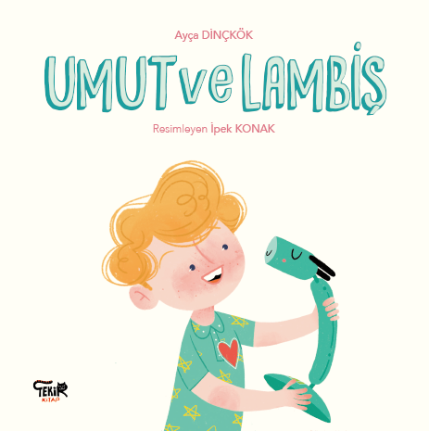
中文书名：《希望和小台灯》
英文书名：HOPE AND LAMPY (UMUT VE LAMIŞ)
作 者：Ayça Dinçkök and İpek Konak
出 版 社：Tekir Kitap
代理公司：The Black Cat/ANA/Yao Zhang
页 数：32页
出版时间：2019年1月
代理地区：中国大陆、台湾
审读资料：电子稿
类 型：儿童绘本

内容简介：

如果心需要阳光来供给能量，那么当有一天太阳消失了，会发生什么呢？

地球上已经没有食物和水了，人们需要依赖阳光和爱来生存。故事的主人公名字叫希望，他和他的妈妈每天都通过晒太阳还有亲亲抱抱来获取心灵的养分。然而有一天灰沉沉的乌云遮住了整个天空。希望十分担心，没有太阳的话他们该怎么做？《希望和小台灯》是一个关于爱与信任的暖心故事，提醒了我们每个人：即使外面的世界很黑暗，我们的内心也可以充满光明！

作者简介：

艾洽·丁科克（Ayça Dinçkök）是和她的和三个孩子一起长大的大孩子。她对设计和色彩很感兴趣。她在美国波士顿大学攻读工商管理专业后，曾在Akkök Holding担任商务经理17年。她是众多非政府组织的董事会成员，包括TÜSİAD。自从1998年她第一次当母亲以来，她已经给孩子们读了几百本书，并且她很享受这件事。艾洽发现孩子们看待并质疑生活的样子，觉得十分奇妙。艾洽最终走入了这个梦幻世界，开始创作童话故事。本书是她的处女作。

依派·康纳克（İpek Konak）在1991年10月一个温暖的日子里出生在以寒冷著称的埃斯基谢希尔，她的童年在波宿溪边和城市的绿树丛中度过。在上高中之前，她就决定学习绘画，她的父母也支持这个决定。她在美术高中的绘画专业毕业后，就梦想着今后也要成为一个画家，并带着这个梦想考入了阿纳多鲁大学的卡通插画系。当她对绘画的热情越来越高涨之后，她成为了一位插画师。她在伊斯坦布尔生活了一段时间，然后拿着包回到了埃斯基谢希尔没有再后悔。现在，她主要是给童书做插画，并和她的猫咪糖浆一起欣赏家乡一望无际的绿色美景。

内文插图：

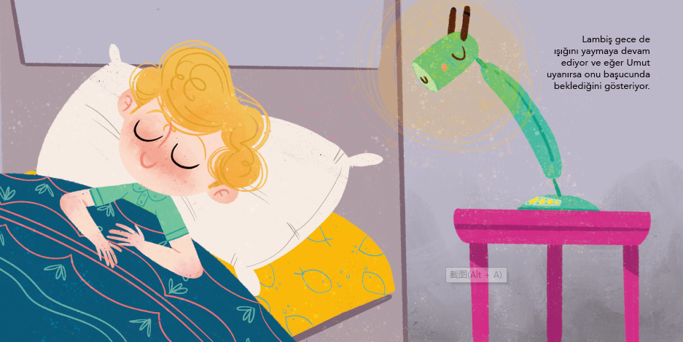

谢谢您的阅读！
请将回馈信息发送至：张瑶（Yao Zhang) Yao@nurnberg.com.cn
----------------------------------------------------------------------------------------------------
安德鲁﹒纳伯格联合国际有限公司北京代表处
北京市海淀区中关村大街甲59号中国人民大学文化大厦1705室, 邮编：100872
电话：010-82449325
传真：010-82504200
Email: Yao@nurnberg.com.cn
网址：www.nurnberg.com.cn
微博：http://weibo.com/nurnberg
豆瓣小站：http://site.douban.com/110577/
微信订阅号：安德鲁书讯

